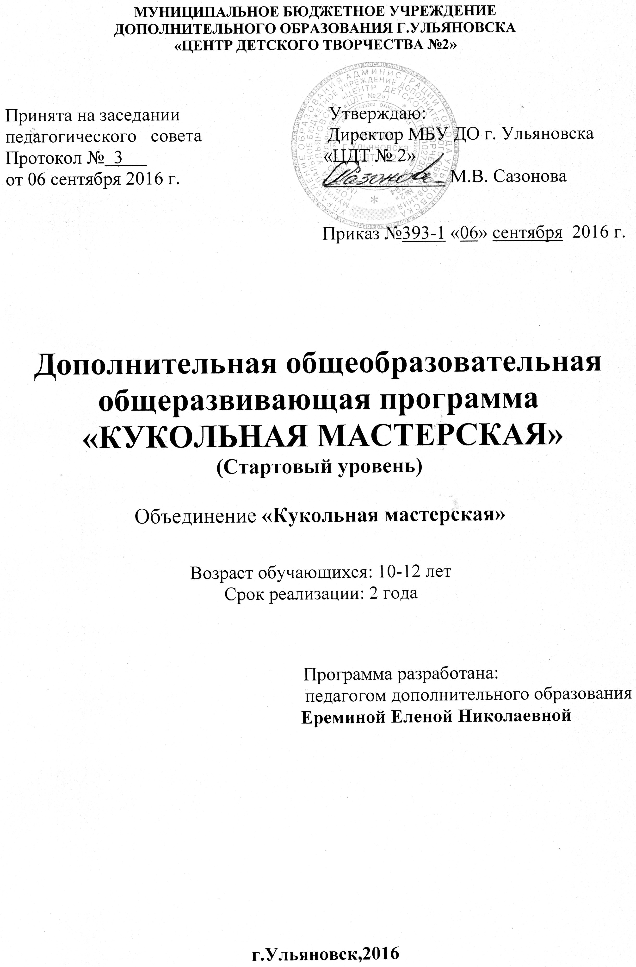СОДЕРЖАНИЕ
1. Комплекс основных характеристик дополнительной общеразвивающей программы
1.1 Пояснительная записка
1.2 Цель и задачи программы
1.3 Содержание программы
1.4 Планируемые результаты
2. Комплекс организационно-педагогических условий
2.1 Календарный учебный график
2.2 Условия реализации программы
2.3 Формы аттестации
2.4 Оценочные материалы
2.5 Методические материалы
2.6 Список литературы

1. Комплекс основных характеристик дополнительной общеразвивающей программы
1.1 Пояснительная записка
Дополнительная общеобразовательная общеразвивающая программа «Кукольная мастерская» рассмотрена на заседании методического совета Протокол №1 от 02.09.2016 г.
Дополнительная общеобразовательная общеразвивающая программа «Кукольная мастерская» разработана для обучающихся среднего школьного возраста 10-12 лет и содержит материал по созданию авторских кукол, обучению обучающихся пошиву, изучению различных техник рукоделия, дизайну, а так же истории развития декоративно-прикладного искусства и истории костюма.
Дополнительная общеобразовательная общеразвивающая программа разработана в соответствии со следующими документами:
- Федеральным Законом Российской Федерации от 29.12.2012 г. № 273 «Об образовании в Российской Федерации» (далее – ФЗ № 273),
- Приказом Министерства образования и науки Российской Федерации от 29 августа 2013 г. № 1008 «Об утверждении порядка организации и осуществления образовательной деятельности по дополнительным общеобразовательным программам»
- С учетом положений Концепции развития дополнительного образования детей от 4 сентября 2014 г. № 1726.
- Письмо Минобрнауки России от 14 декабря 2015 г. № 09-3564 "О внеурочной деятельности и реализации дополнительных общеобразовательных программ".
- Методические рекомендации по проектированию дополнительных общеразвивающих программ. Письмо Минобрнауки России от 18.11.15 № 09-3242.
- СанПин 2.4.3172-14: «Санитарно-эпидемиологические требования к устройству, содержанию и организации режима работы образовательных организаций дополнительного образования детей», утверждённый постановлением Главного государственного санитарного врача РФ от 4 июля 2014 года № 41.
- Положение об объединении «Кукольная мастерская»
- Локальные акты Учреждения

Дополнительная общеобразовательная общеразвивающая программа «Кукольная мастерская» имеет художественную направленность, которая является важным направлением в развитии и воспитании. Программа предполагает развитие у детей художественно-эстетического вкуса и творческих способностей.

Содержание и материал дополнительной общеразвивающей программы имеет «Стартовый уровень».
Актуальность программы обусловлена возможностью для обучающихся познакомиться с процессом создания куклы как культурной ценности, поскольку данное направление не широко распространено. Это поможет творчески, индивидуально проявить себя. Ознакомление обучающихся с историей развития куклы: от куклы-оберега до авторской куклы, имеющей художественную ценность.
Отличительные особенности данной образовательной программы: практические задания способствуют развитию у обучающихся творческих способностей, умения создавать авторские модели. Направленность занятий заключается в изготовлении текстильных кукол, как по разработанным лекалам, так и по рисункам-эскизам. Это направление имеет большое значение в развитие творческих способностей учащихся. Обучение происходит от простого к сложному: от игрушек, состоящих из 2-3 выкроек к сложным - из 4-7 и более выкроек.
Адресат программы – дети среднего школьного возраста (10-12 лет). Особое значение в организации учебной работы детей имеет внутреннее стимулирование их познавательной деятельности, т.е. развитие у них познавательных потребностей, интересов и мотивов учения. Следует иметь в виду, что стимулы не возникают сами по себе. Они формируются только тогда, когда педагоги обращают внимание на эту сторону работы.
Правильно организованному воспитанию принадлежит решающая роль. В зависимости от того, какой нравственный опыт приобретает подросток, будет складываться его личность.
Объем программы
Обучение в объединении – очное, рассчитано на детей в возрасте 10-12 лет (занятие – 2 часа, 45 минут - занятие, 15 минут перерыв). Зачисление детей допускается в течение учебного года на основании договоров по заявлениям родителе.
Формы работы обучающихся: групповая, индивидуальная.
Виды занятий: беседы, мастер-классы, практические занятия.
Срок освоения, периодичность и режим занятий. Программа «Кукольная мастерская»рассчитана на 2 года – по 144 часа на каждый год обучения. Занятия проводятся два раза в неделю по два астрономических часа.

1.2 Цель и задачи программы
Цель программы: развитие у обучающихся художественного вкуса и творческих способностей через изучение истории кукол и фольклорных особенностей народов.
Задачи программы:
1. Обучающие:
- формирование у обучающихся знаний об истории авторской куклы;
- приобретение знаний, умений, навыков, необходимых для реализации декоративно-прикладной деятельности;
- приобретение инструкторского опыта,
- формирование индивидуального стиля при изготовлении куклы.
2. Развивающие:
- развитие творческой активности обучающегося путём самостоятельной постановки и решения творческой задачи (реализации задуманного образа);
- активизация образного мышления и творческого поиска обучающегося посредством освоения различных технологий изготовления куклы.
3. Воспитывающие:
- воспитание личностно-значимых, коммуникативных качеств обучающегосячерез общение в коллективе, художественно-эстетического вкуса, аккуратности;
- формирование у обучающегося положительного отношения к труду и творчеству, стремления своим посильным трудом доставить окружающим радость и получить от этого моральное удовлетворение.

1.3 Содержание программы
Учебный план 1 года обучения
№ п/п | Название раздела, темы | Количество часов |  |  | Формы аттестации/контроля
№ п/п | Название раздела, темы | Всего | Комбинированное | Практика | Формы аттестации/контроля
1. Введение. Правила по технике безопасности.
Входная диагностика
1 | Введение. Правила по технике безопасности | 2 | 2 |  | Наблюдение
2.Полезные игрушки для интерьера
2-3 | Кукла - закладка | 4 | 1 | 3 | Наблюдение
21-22 | Кукла - пакетница | 4 | 1 | 3 | Наблюдение
43-46 | Прихватка для кухни | 8 | 1 | 7 | Наблюдение, выставка
3.Фольклор и этника
4-5 | Кукла – оберег | 4 | 1 | 3 | Наблюдение
62-64 | Африка | 6 | 1 | 5 | Наблюдение
9-11 | Индия | 6 | 1 | 5 | Наблюдение
12-14 | Китай | 6 | 1 | 5 | Наблюдение
15-20 | Русский костюм царя и боярышни | 12 | 1 | 11 | Наблюдение
55-58 | Симбирск эпохи Модерна | 8 | 1 | 7 | Наблюдение, выставка
4.Сказки
23-26 | Царевна – Лебедь | 8 | 1 | 7 | Наблюдение
27-30 | Снегурочка | 8 | 1 | 7 | Наблюдение
31-34 | Принцесса на горошине | 8 | 1 | 7 | Наблюдение
35-38 | В королевстве сна | 8 | 1 | 7 | Наблюдение
59-61 | Русалочка | 6 | 1 | 5 | Наблюдение, выставка
5.Стили
39-42 | Морячок | 8 | 1 | 7 | Наблюдение
47-50 | Ар – деко | 8 | 1 | 7 | Наблюдение
51-54 | Стиляга | 8 | 1 | 7 | Наблюдение
62-64 | New look | 6 | 1 | 5 | Наблюдение, выставка
6.Досуг
 | Посещение музеев, выставок | 16 | 16 |  | Наблюдение
Итого: |  | 144 | 36 | 108

Учебный план 2 года обучения
№ п/п | Название раздела, темы | Количество часов |  |  | Формы аттестации/контроля
№ п/п | Название раздела, темы | Всего | Комбинированное | Практика | Формы аттестации/контроля
1. Введение. Правила по технике безопасности.
Входная диагностика
1 | Введение. Правила по технике безопасности | 2 | 2 |  | Наблюдение
2.Полезные игрушки для интерьера
18-21 | Кукла – грелка на чайник | 8 | 1 | 7 | Наблюдение
44-48 | Пенал-косметичка | 10 | 1 | 9 | Наблюдение
58-61 | Игрушка сумочка | 8 | 1 | 7 | Наблюдение, выставка
3.Фольклор и этника
7-12 | Кукла в национальном украинском костюме | 12 | 1 | 11 | Наблюдение
22-23 | Кукла-оберег «Неразлучники» | 4 | 1 | 3 | Наблюдение, выставка
4.Игрушки
24-26 | Лошадка | 6 | 1 | 5 | Наблюдение
38-43 | Семья Лисят | 12 | 1 | 11 | Наблюдение
49-53 | Сплюшка | 10 | 1 | 9 | Наблюдение, выставка
5.Стили
2-6 | Кукла «Первоклашка» | 10 | 1 | 9 | Наблюдение
13-17 | Кукла Садовница | 10 | 1 | 9 | Наблюдение
27-31 | Кукла Музыкант | 10 | 1 | 9 | Наблюдение
32-37 | Рождественский Ангел | 12 | 1 | 11 | Наблюдение
54-57 | Фея «Бабочка» | 8 | 1 | 7 | Наблюдение
62-67 | Портретная кукла | 12 | 1 | 11 | Наблюдение, выставка
 | 6.Досуг
 | Посещение музеев, выставок | 10 | 10 |  | Наблюдение
Итого: |  | 144 | 36 | 108

Содержание программы 1 года обучения

Раздел 1. Введение. Правила по технике безопасности (2 часа)
Теория: Ознакомление с целью, задачами, режим работы объединения, с планом работы. Виды декоративно-прикладного искусства и история создания кукол. Просмотр книг и журналов. Ознакомление с материалами и инструментами для работы. Организация рабочего места, техника безопасности.
Практика: Знакомство с обучающимися. Просмотр пособий и журналов, образцов изделий.

Раздел 2. Полезные игрушки для интерьера (16 часов)
Теория: Изучение ручных видов швов, создание лекал, технологическая последовательность изготовления изделий, правила кроя. Организация рабочего места. Изучение различных техник рукоделия. Подбор цветовой гаммы и тканей.
Практика: Выполнение ручных видов швов, создание чертежа и лекал, изготовление изделий.

Раздел 3. Фольклор и этника (44часа)
Теория: Изучение соединительных и вышивальных швов, создание лекал, технологическая последовательность изготовления изделий, правила кроя. Рассказ о культуре стран и народов, их костюмах. Организация рабочего места. Изучение различных техник рукоделия. Подбор цветовой гаммы и тканей.
Практика: Создание чертежа и лекал, изготовление изделий.

Раздел 4. Сказки (39 часов)
Теория: Изучение соединительных и вышивальных швов, создание лекал, технологическая последовательность изготовления изделий, правила кроя. Рассказ о фольклорном искусстве, о сказках и их героях. Организация рабочего места. Изучение различных техник рукоделия. Подбор цветовой гаммы и тканей.
Практика: Создание чертежа и лекал, изготовление изделий.

Раздел 5. Стили (31 час)
Теория: Изучение соединительных и вышивальных швов, создание лекал, технологическая последовательность изготовления изделий, правила кроя. Рассказ о культуре и истории костюма ХХ в. Организация рабочего места. Изучение различных техник рукоделия. Подбор цветовой гаммы и тканей.
Практика: Создание чертежа и лекал, изготовление изделий.

Раздел 6. Досуг (12 часов)
Теория: Повторение изученного материала.
Практика: Посещение выставок и музеев нашего города (Музей "Архитектура эпохи модерна" и музей народного творчества), а также выставочного зала детских творческих работ обучающихся МБОУ ДОД ЦДТ №2, знакомство с народным творчеством.

Содержание программы 2 года обучения
Раздел 1. Введение. Правила по технике безопасности (2 часа)
Теория: Ознакомление с целью, задачами, режим работы объединения, с планом работы. Виды декоративно-прикладного искусства и история создания кукол, новшевства в изготовлении кукол. Просмотр книг и журналов. Ознакомление с материалами и инструментами для работы. Организация рабочего места, техника безопасности.
Практика: Просмотр пособий и журналов, образцов изделий.

Раздел 2.Полезные игрушки для интерьера (26 часов)
Теория: Изучение ручных видов швов, создание лекал, технологическая последовательность изготовления изделий, правила кроя. Организация рабочего места. Изучение различных техник рукоделия. Подбор цветовой гаммы и тканей.
Практика: Выполнение ручных видов швов, создание чертежа и лекал, изготовление изделий.

Раздел 3.Фольклор и этника (16 часов)
Теория: Изучение соединительных и вышивальных швов, создание лекал, технологическая последовательность изготовления изделий, правила кроя. Рассказ о культуре Украины, их костюмах. Организация рабочего места. Изучение различных техник рукоделия. Подбор цветовой гаммы и тканей.
Практика: Создание чертежа и лекал, изготовление изделий.

Раздел 4. Игрушки (28 часов)
Теория: Изучение соединительных и вышивальных швов, технологическая последовательность изготовления изделий, правила кроя. Рассказ об истории изготовления игрушек. Организация рабочего места. Изучение различных техник рукоделия. Подбор цветовой гаммы и тканей.
Практика: Изготовление изделий.

Раздел 5. Стили (62 часа)
Теория: Изучение соединительных и вышивальных швов, создание лекал, технологическая последовательность изготовления изделий, правила кроя. Организация рабочего места. Изучение различных техник рукоделия. Подбор цветовой гаммы и тканей.
Практика: Создание чертежа и лекал, изготовление изделий.

Раздел 6. Досуг (12 часов)
Теория.
Повторение изученного материала.
Практика.
Посещение выставок и музеев нашего города, а также выставочного зала детских творческих работ обучающихся МБОУ ДОД ЦДТ №2, знакомство с народным творчеством.

1.4 Планируемые результаты
Личностные результаты освоения общеразвивающей программы:
- формирование целостного, социально ориентированного взгляда намир в его органичном единстве и разнообразии природы, народов, культур и религий;
- формирование уважительного отношения к иному мнению, истории и культуре других народов;
- формирование эстетических потребностей, ценностей и чувств;
- развитие навыков сотрудничества со взрослыми и сверстниками в разных социальных ситуациях, умения не создавать конфликтов и находить выходы из спорных ситуаций;
- наличие мотивации к творческому труду, работе на результат, бережному отношению к материальным и духовным ценностям.
Предметные результаты освоения общеразвивающей программы:
- Знать историю развития кукол;
- правила подготовки рабочего места;
- правила безопасной работы с разными материалами и инструментами;
- технологию изготовления основ для разного вида текстильных кукол;
- область применения и назначение материалов и инструментов;
- правила сочетания цветов;
- техники рукоделия;
- термины;
- последовательность изготовления куклы;
- приёмы выполнения ручных швов, вышивки;
Уметь:
- осуществлять организацию и планирование собственной трудовой деятельности, контроль над ее ходом и результатами;
- изготавливать текстильную куклу из доступных материалов по выкройкам и описанию;
- выбирать материалы с учетом свойств по внешним признакам;
- проектировать собственную игрушку и шить по своему замыслу;
- осуществлять декоративное оформление и отделку сшитой куклы;
- свободно пользоваться лекалами;
- понимать схемы выполнения вышивальных швов, плетения из бисера;
- приобретение навыков самообслуживания; овладение технологическими приемами ручной обработки материалов; усвоение правил техники безопасности;
- использование приобретенных знаний и умений для творческого решения несложных конструкторских, художественно-конструкторских (дизайнерских), технологических и организационных задач;
- получение первоначальных представлений о творческой деятельности и её значении в жизни человека и общества.
Метапредметные результаты освоения общеразвивающей программы:
- освоение способов решения проблем творческого и поискового характера;
- формирование умения понимать причины успеха/неуспеха учебной деятельности и способности конструктивно действовать даже в ситуациях неуспеха;
- готовность слушать собеседника и вести диалог; готовность признавать возможность существования различных точек зрения и права каждого иметь свою; излагать свое мнение и аргументировать свою точку зрения и оценку событий;
- овладение базовыми предметными и межпредметными понятиями, отражающими существенные связи и отношения между объектами и процессами.

2. Комплекс организационно-педагогических условий
Календарный учебный график 1 года обучения

№ п/п | Месяц | Число | Время проведения занятий | Форма занятия | Кол-во часов | Тема занятия | Место проведения | Форма контроля
1 | сентябрь | 12 | 16⁰⁰-18⁰⁰ | вводная беседа | 2 | Введение. Правила по технике безопасности | МБУ ДО ЦДТ №2 | Входная диагностика
2 | сентябрь | 13 | 10⁰⁰-12⁰⁰ | практика | 2 | Кукла - закладка | МБУ ДО ЦДТ №2 | текущий контроль
3 | сентябрь | 19 | 16⁰⁰-18⁰⁰ | практика | 2 | Кукла - закладка | МБУ ДО ЦДТ №2 | текущий контроль
4 | сентябрь | 20 | 10⁰⁰-12⁰⁰ | практика | 2 | Кукла – оберег | МБУ ДО ЦДТ №2 | текущий контроль
5 | сентябрь | 26 | 16⁰⁰-18⁰⁰ | практика | 2 | Кукла – оберег | МБУ ДО ЦДТ №2 | текущий контроль
6 | сентябрь | 27 | 10⁰⁰-12⁰⁰ | практика | 2 | Царица Осень | МБУ ДО ЦДТ №2 | текущий контроль
7 | октябрь | 3 | 16⁰⁰-18⁰⁰ | практика | 2 | Царица Осень | МБУ ДО ЦДТ №2 | текущий контроль
8 | октябрь | 4 | 10⁰⁰-12⁰⁰ | практика | 2 | Царица Осень | МБУ ДО ЦДТ №2 | текущий контроль
9 | октябрь | 10 | 16⁰⁰-18⁰⁰ | практика | 2 | Индия | МБУ ДО ЦДТ №2 | текущий контроль
10 | октябрь | 11 | 10⁰⁰-12⁰⁰ | практика | 2 | Индия | МБУ ДО ЦДТ №2 | текущий контроль
11 | октябрь | 17 | 16⁰⁰-18⁰⁰ | практика | 2 | Индия | МБУ ДО ЦДТ №2 | текущий контроль
12 | октябрь | 18 | 10⁰⁰-12⁰⁰ | практика | 2 | Китай | МБУ ДО ЦДТ №2 | текущий контроль
13 | октябрь | 24 | 16⁰⁰-18⁰⁰ | практика | 2 | Китай | МБУ ДО ЦДТ №2 | текущий контроль
14 | октябрь | 25 | 10⁰⁰-12⁰⁰ | практика | 2 | Китай | МБУ ДО ЦДТ №2 | текущий контроль
15 | октябрь | 31 | 16⁰⁰-18⁰⁰ | практика | 2 | Русский костюм царя и боярышни | МБУ ДО ЦДТ №2 | текущий контроль
16 | ноябрь | 1 | 10⁰⁰-12⁰⁰ | практика | 2 | Русский костюм царя и боярышни | МБУ ДО ЦДТ №2 | текущий контроль
17 | ноябрь | 7 | 16⁰⁰-18⁰⁰ | практика | 2 | Русский костюм царя и боярышни | МБУ ДО ЦДТ №2 | текущий контроль
18 | ноябрь | 8 | 10⁰⁰-12⁰⁰ | практика | 2 | Русский костюм царя и боярышни | МБУ ДО ЦДТ №2 | текущий контроль
19 | ноябрь | 14 | 16⁰⁰-18⁰⁰ | практика | 2 | Русский костюм царя и боярышни | МБУ ДО ЦДТ №2 | текущий контроль
20 | ноябрь | 15 | 10⁰⁰-12⁰⁰ | практика | 2 | Русский костюм царя и боярышни | МБУ ДО ЦДТ №2 | текущий контроль
21 | ноябрь | 21 | 16⁰⁰-18⁰⁰ | практика | 2 | Кукла - пакетница | МБУ ДО ЦДТ №2 | текущий контроль
22 | ноябрь | 22 | 10⁰⁰-12⁰⁰ | практика | 2 | Кукла - пакетница | МБУ ДО ЦДТ №2 | текущий контроль
23 | ноябрь | 28 | 16⁰⁰-18⁰⁰ | практика | 2 | Царевна – Лебедь | МБУ ДО ЦДТ №2 | текущий контроль
24 | ноябрь | 29 | 10⁰⁰-12⁰⁰ | практика | 2 | Царевна – Лебедь | МБУ ДО ЦДТ №2 | текущий контроль
25 | декабрь | 5 | 16⁰⁰-18⁰⁰ | практика | 2 | Царевна – Лебедь | МБУ ДО ЦДТ №2 | текущий контроль
26 | декабрь | 6 | 10⁰⁰-12⁰⁰ | практика | 2 | Царевна – Лебедь | МБУ ДО ЦДТ №2 | текущий контроль
27 | декабрь | 12 | 16⁰⁰-18⁰⁰ | практика | 2 | Снегурочка | МБУ ДО ЦДТ №2 | текущий контроль
28 | декабрь | 13 | 10⁰⁰-12⁰⁰ | практика | 2 | Снегурочка | МБУ ДО ЦДТ №2 | текущий контроль
29 | декабрь | 19 | 16⁰⁰-18⁰⁰ | практика | 2 | Снегурочка | МБУ ДО ЦДТ №2 | текущий контроль
30 | декабрь | 20 | 10⁰⁰-12⁰⁰ | практика | 2 | Снегурочка | МБУ ДО ЦДТ №2 | текущий контроль
31 | декабрь | 26 | 16⁰⁰-18⁰⁰ | практика | 2 | Принцесса на горошине | МБУ ДО ЦДТ №2 | текущий контроль
32 | декабрь | 27 | 10⁰⁰-12⁰⁰ | практика | 2 | Принцесса на горошине | МБУ ДО ЦДТ №2 | текущая диагностика
33 | январь | 9 | 16⁰⁰-18⁰⁰ | практика | 2 | Принцесса на горошине | МБУ ДО ЦДТ №2 | текущий контроль
34 | январь | 10 | 10⁰⁰-12⁰⁰ | практика | 2 | Принцесса на горошине | МБУ ДО ЦДТ №2 | текущий контроль
35 | январь | 16 | 16⁰⁰-18⁰⁰ | практика | 2 | В королевстве сна | МБУ ДО ЦДТ №2 | текущий контроль
36 | январь | 17 | 10⁰⁰-12⁰⁰ | практика | 2 | В королевстве сна | МБУ ДО ЦДТ №2 | текущий контроль
37 | январь | 23 | 16⁰⁰-18⁰⁰ | практика | 2 | В королевстве сна | МБУ ДО ЦДТ №2 | текущий контроль
38 | январь | 24 | 10⁰⁰-12⁰⁰ | практика | 2 | В королевстве сна | МБУ ДО ЦДТ №2 | текущий контроль
39 | январь | 30 | 16⁰⁰-18⁰⁰ | практика | 2 | Морячок | МБУ ДО ЦДТ №2 | текущий контроль
40 | январь | 31 | 10⁰⁰-12⁰⁰ | практика | 2 | Морячок | МБУ ДО ЦДТ №2 | текущий контроль
41 | февраль | 6 | 16⁰⁰-18⁰⁰ | практика | 2 | Морячок | МБУ ДО ЦДТ №2 | текущий контроль
42 | февраль | 7 | 10⁰⁰-12⁰⁰ | практика | 2 | Морячок | МБУ ДО ЦДТ №2 | текущий контроль
43 | февраль | 13 | 16⁰⁰-18⁰⁰ | практика | 2 | Прихватка для кухни | МБУ ДО ЦДТ №2 | текущий контроль
44 | февраль | 14 | 10⁰⁰-12⁰⁰ | практика | 2 | Прихватка для кухни | МБУ ДО ЦДТ №2 | текущий контроль
45 | февраль | 20 | 16⁰⁰-18⁰⁰ | практика | 2 | Прихватка для кухни | МБУ ДО ЦДТ №2 | текущий контроль
46 | февраль | 21 | 10⁰⁰-12⁰⁰ | практика | 2 | Прихватка для кухни | МБУ ДО ЦДТ №2 | текущий контроль
47 | февраль | 27 | 16⁰⁰-18⁰⁰ | практика | 2 | Ар – деко | МБУ ДО ЦДТ №2 | текущий контроль
48 | февраль | 28 | 10⁰⁰-12⁰⁰ | практика | 2 | Ар – деко | МБУ ДО ЦДТ №2 | текущий контроль
49 | март | 5 | 16⁰⁰-18⁰⁰ | практика | 2 | Ар – деко | МБУ ДО ЦДТ №2 | текущий контроль
50 | март | 6 | 10⁰⁰-12⁰⁰ | практика | 2 | Ар – деко | МБУ ДО ЦДТ №2 | текущий контроль
51 | март | 12 | 16⁰⁰-18⁰⁰ | практика | 2 | Стиляга | МБУ ДО ЦДТ №2 | текущий контроль
52 | март | 13 | 10⁰⁰-12⁰⁰ | практика | 2 | Стиляга | МБУ ДО ЦДТ №2 | текущий контроль
53 | март | 19 | 16⁰⁰-18⁰⁰ | практика | 2 | Стиляга | МБУ ДО ЦДТ №2 | текущий контроль
54 | март | 20 | 10⁰⁰-12⁰⁰ | практика | 2 | Стиляга | МБУ ДО ЦДТ №2 | текущий контроль
55 | март | 26 | 16⁰⁰-18⁰⁰ | практика | 2 | Симбирск эпохи Модерна | МБУ ДО ЦДТ №2 | текущий контроль
56 | март | 27 | 10⁰⁰-12⁰⁰ | практика | 2 | Симбирск эпохи Модерна | МБУ ДО ЦДТ №2 | текущий контроль
57 | апрель | 2 | 16⁰⁰-18⁰⁰ | практика | 2 | Симбирск эпохи Модерна | МБУ ДО ЦДТ №2 | текущий контроль
58 | апрель | 3 | 10⁰⁰-12⁰⁰ | практика | 2 | Симбирск эпохи Модерна | МБУ ДО ЦДТ №2 | текущий контроль
59 | апрель | 9 | 16⁰⁰-18⁰⁰ | практика | 2 | Русалочка | МБУ ДО ЦДТ №2 | текущий контроль
60 | апрель | 10 | 10⁰⁰-12⁰⁰ | практика | 2 | Русалочка | МБУ ДО ЦДТ №2 | текущий контроль
61 | апрель | 16 | 16⁰⁰-18⁰⁰ | практика | 2 | Русалочка | МБУ ДО ЦДТ №2 | текущий контроль
62 | апрель | 17 | 10⁰⁰-12⁰⁰ | практика | 2 | New look | МБУ ДО ЦДТ №2 | текущий контроль
63 | апрель | 23 | 16⁰⁰-18⁰⁰ | практика | 2 | New look | МБУ ДО ЦДТ №2 | текущий контроль
64 | апрель | 24 | 10⁰⁰-12⁰⁰ | практика | 2 | New look | МБУ ДО ЦДТ №2 | текущий контроль
65 | апрель | 30 | 16⁰⁰-18⁰⁰ | практика | 2 | Африка | МБУ ДО ЦДТ №2 | текущий контроль
66 | май | 7 | 16⁰⁰-18⁰⁰ | практика | 2 | Африка | МБУ ДО ЦДТ №2 | текущий контроль
67 | май | 8 | 10⁰⁰-12⁰⁰ | практика | 2 | Африка | МБУ ДО ЦДТ №2 | итоговая диагностика
68-72 | май | 14-29 |  |  | 10 | Досуг | МБУ ДО ЦДТ №2, музеи, выставки города | наблюдение

Календарный учебный график 2 года обучения

№ п/п | Месяц | Число | Время проведения занятий | Форма занятия | Кол-во часов | Тема занятия | Место проведения | Форма контроля
1 | сентябрь | 12 | 14⁰⁰-16⁰⁰ | вводная беседа | 2 | Введение. Правила по технике безопасности | МБУ ДО ЦДТ №2 | Входная диагностика
2 | сентябрь | 13 | 12⁰⁰-14⁰⁰ | практика | 2 | Кукла «Первоклашка» | МБУ ДО ЦДТ №2 | текущий контроль
3 | сентябрь | 19 | 14⁰⁰-16⁰⁰ | практика | 2 | Кукла «Первоклашка» | МБУ ДО ЦДТ №2 | текущий контроль
4 | сентябрь | 20 | 12⁰⁰-14⁰⁰ | практика | 2 | Кукла «Первоклашка» | МБУ ДО ЦДТ №2 | текущий контроль
5 | сентябрь | 26 | 14⁰⁰-16⁰⁰ | практика | 2 | Кукла «Первоклашка» | МБУ ДО ЦДТ №2 | текущий контроль
6 | сентябрь | 27 | 12⁰⁰-14⁰⁰ | практика | 2 | Кукла «Первоклашка» | МБУ ДО ЦДТ №2 | текущий контроль
7 | октябрь | 3 | 14⁰⁰-16⁰⁰ | практика | 2 | Кукла в национальном украинском костюме | МБУ ДО ЦДТ №2 | текущий контроль
8 | октябрь | 4 | 12⁰⁰-14⁰⁰ | практика | 2 | Кукла в национальном украинском костюме | МБУ ДО ЦДТ №2 | текущий контроль
9 | октябрь | 10 | 14⁰⁰-16⁰⁰ | практика | 2 | Кукла в национальном украинском костюме | МБУ ДО ЦДТ №2 | текущий контроль
10 | октябрь | 11 | 12⁰⁰-14⁰⁰ | практика | 2 | Кукла в национальном украинском костюме | МБУ ДО ЦДТ №2 | текущий контроль
11 | октябрь | 17 | 14⁰⁰-16⁰⁰ | практика | 2 | Кукла в национальном украинском костюме | МБУ ДО ЦДТ №2 | текущий контроль
12 | октябрь | 18 | 12⁰⁰-14⁰⁰ | практика | 2 | Кукла в национальном украинском костюме | МБУ ДО ЦДТ №2 | текущий контроль
13 | октябрь | 24 | 14⁰⁰-16⁰⁰ | практика | 2 | Кукла Садовница | МБУ ДО ЦДТ №2 | текущий контроль
14 | октябрь | 25 | 12⁰⁰-14⁰⁰ | практика | 2 | Кукла Садовница | МБУ ДО ЦДТ №2 | текущий контроль
15 | октябрь | 31 | 14⁰⁰-16⁰⁰ | практика | 2 | Кукла Садовница | МБУ ДО ЦДТ №2 | текущий контроль
16 | ноябрь | 1 | 12⁰⁰-14⁰⁰ | практика | 2 | Кукла Садовница | МБУ ДО ЦДТ №2 | текущий контроль
17 | ноябрь | 7 | 14⁰⁰-16⁰⁰ | практика | 2 | Кукла Садовница | МБУ ДО ЦДТ №2 | текущий контроль
18 | ноябрь | 8 | 12⁰⁰-14⁰⁰ | практика | 2 | Кукла – грелка на чайник | МБУ ДО ЦДТ №2 | текущий контроль
19 | ноябрь | 14 | 14⁰⁰-16⁰⁰ | практика | 2 | Кукла – грелка на чайник | МБУ ДО ЦДТ №2 | текущий контроль
20 | ноябрь | 15 | 12⁰⁰-14⁰⁰ | практика | 2 | Кукла – грелка на чайник | МБУ ДО ЦДТ №2 | текущий контроль
21 | ноябрь | 21 | 14⁰⁰-16⁰⁰ | практика | 2 | Кукла – грелка на чайник | МБУ ДО ЦДТ №2 | текущий контроль
22 | ноябрь | 22 | 12⁰⁰-14⁰⁰ | практика | 2 | Кукла-оберег «Неразлучники» | МБУ ДО ЦДТ №2 | текущий контроль
23 | ноябрь | 28 | 14⁰⁰-16⁰⁰ | практика | 2 | Кукла-оберег «Неразлучники» | МБУ ДО ЦДТ №2 | текущий контроль
24 | ноябрь | 29 | 12⁰⁰-14⁰⁰ | практика | 2 | Лошадка | МБУ ДО ЦДТ №2 | текущий контроль
25 | декабрь | 5 | 14⁰⁰-16⁰⁰ | практика | 2 | Лошадка | МБУ ДО ЦДТ №2 | текущий контроль
26 | декабрь | 6 | 12⁰⁰-14⁰⁰ | практика | 2 | Лошадка | МБУ ДО ЦДТ №2 | текущий контроль
27 | декабрь | 12 | 14⁰⁰-16⁰⁰ | практика | 2 | Кукла Музыкант | МБУ ДО ЦДТ №2 | текущий контроль
28 | декабрь | 13 | 12⁰⁰-14⁰⁰ | практика | 2 | Кукла Музыкант | МБУ ДО ЦДТ №2 | текущий контроль
29 | декабрь | 19 | 14⁰⁰-16⁰⁰ | практика | 2 | Кукла Музыкант | МБУ ДО ЦДТ №2 | текущий контроль
30 | декабрь | 20 | 12⁰⁰-14⁰⁰ | практика | 2 | Кукла Музыкант | МБУ ДО ЦДТ №2 | текущий контроль
31 | декабрь | 26 | 14⁰⁰-16⁰⁰ | практика | 2 | Кукла Музыкант | МБУ ДО ЦДТ №2 | текущий контроль
32 | декабрь | 27 | 12⁰⁰-14⁰⁰ | практика | 2 | Рождественский Ангел | МБУ ДО ЦДТ №2 | текущая диагностика
33 | январь | 9 | 14⁰⁰-16⁰⁰ | практика | 2 | Рождественский Ангел | МБУ ДО ЦДТ №2 | текущий контроль
34 | январь | 10 | 12⁰⁰-14⁰⁰ | практика | 2 | Рождественский Ангел | МБУ ДО ЦДТ №2 | текущий контроль
35 | январь | 16 | 14⁰⁰-16⁰⁰ | практика | 2 | Рождественский Ангел | МБУ ДО ЦДТ №2 | текущий контроль
36 | январь | 17 | 12⁰⁰-14⁰⁰ | практика | 2 | Рождественский Ангел | МБУ ДО ЦДТ №2 | текущий контроль
37 | январь | 23 | 14⁰⁰-16⁰⁰ | практика | 2 | Рождественский Ангел | МБУ ДО ЦДТ №2 | текущий контроль
38 | январь | 24 | 12⁰⁰-14⁰⁰ | практика | 2 | Семья лисят | МБУ ДО ЦДТ №2 | текущий контроль
39 | январь | 30 | 14⁰⁰-16⁰⁰ | практика | 2 | Семья лисят | МБУ ДО ЦДТ №2 | текущий контроль
40 | январь | 31 | 12⁰⁰-14⁰⁰ | практика | 2 | Семья лисят | МБУ ДО ЦДТ №2 | текущий контроль
41 | февраль | 6 | 14⁰⁰-16⁰⁰ | практика | 2 | Семья лисят | МБУ ДО ЦДТ №2 | текущий контроль
42 | февраль | 7 | 12⁰⁰-14⁰⁰ | практика | 2 | Семья лисят | МБУ ДО ЦДТ №2 | текущий контроль
43 | февраль | 13 | 14⁰⁰-16⁰⁰ | практика | 2 | Семья лисят | МБУ ДО ЦДТ №2 | текущий контроль
44 | февраль | 14 | 12⁰⁰-14⁰⁰ | практика | 2 | Пенал-косметичка | МБУ ДО ЦДТ №2 | текущий контроль
45 | февраль | 20 | 14⁰⁰-16⁰⁰ | практика | 2 | Пенал-косметичка | МБУ ДО ЦДТ №2 | текущий контроль
46 | февраль | 21 | 12⁰⁰-14⁰⁰ | практика | 2 | Пенал-косметичка | МБУ ДО ЦДТ №2 | текущий контроль
47 | февраль | 27 | 14⁰⁰-16⁰⁰ | практика | 2 | Пенал-косметичка | МБУ ДО ЦДТ №2 | текущий контроль
48 | февраль | 28 | 12⁰⁰-14⁰⁰ | практика | 2 | Пенал-косметичка | МБУ ДО ЦДТ №2 | текущий контроль
49 | март | 5 | 14⁰⁰-16⁰⁰ | практика | 2 | Сплюшка | МБУ ДО ЦДТ №2 | текущий контроль
50 | март | 6 | 12⁰⁰-14⁰⁰ | практика | 2 | Сплюшка | МБУ ДО ЦДТ №2 | текущий контроль
51 | март | 12 | 14⁰⁰-16⁰⁰ | практика | 2 | Сплюшка | МБУ ДО ЦДТ №2 | текущий контроль
52 | март | 13 | 12⁰⁰-14⁰⁰ | практика | 2 | Сплюшка | МБУ ДО ЦДТ №2 | текущий контроль
53 | март | 19 | 14⁰⁰-16⁰⁰ | практика | 2 | Сплюшка | МБУ ДО ЦДТ №2 | текущий контроль
54 | март | 20 | 12⁰⁰-14⁰⁰ | практика | 2 | Фея «Бабочка» | МБУ ДО ЦДТ №2 | текущий контроль
55 | март | 26 | 14⁰⁰-16⁰⁰ | практика | 2 | Фея «Бабочка» | МБУ ДО ЦДТ №2 | текущий контроль
56 | март | 27 | 12⁰⁰-14⁰⁰ | практика | 2 | Фея «Бабочка» | МБУ ДО ЦДТ №2 | текущий контроль
57 | апрель | 2 | 14⁰⁰-16⁰⁰ | практика | 2 | Фея «Бабочка» | МБУ ДО ЦДТ №2 | текущий контроль
58 | апрель | 3 | 12⁰⁰-14⁰⁰ | практика | 2 | Игрушка сумочка | МБУ ДО ЦДТ №2 | текущий контроль
59 | апрель | 9 | 14⁰⁰-16⁰⁰ | практика | 2 | Игрушка сумочка | МБУ ДО ЦДТ №2 | текущий контроль
60 | апрель | 10 | 12⁰⁰-14⁰⁰ | практика | 2 | Игрушка сумочка | МБУ ДО ЦДТ №2 | текущий контроль
61 | апрель | 16 | 14⁰⁰-16⁰⁰ | практика | 2 | Игрушка сумочка | МБУ ДО ЦДТ №2 | текущий контроль
62 | апрель | 17 | 12⁰⁰-14⁰⁰ | практика | 2 | Портретная кукла | МБУ ДО ЦДТ №2 | текущий контроль
63 | апрель | 23 | 14⁰⁰-16⁰⁰ | практика | 2 | Портретная кукла | МБУ ДО ЦДТ №2 | текущий контроль
64 | апрель | 24 | 12⁰⁰-14⁰⁰ | практика | 2 | Портретная кукла | МБУ ДО ЦДТ №2 | текущий контроль
65 | апрель | 30 | 14⁰⁰-16⁰⁰ | практика | 2 | Портретная кукла | МБУ ДО ЦДТ №2 | текущий контроль
66 | май | 7 | 12⁰⁰-14⁰⁰ | практика | 2 | Портретная кукла | МБУ ДО ЦДТ №2 | текущий контроль
67 | май | 8 | 14⁰⁰-16⁰⁰ | практика | 2 | Портретная кукла | МБУ ДО ЦДТ №2 | итоговая диагностика
68-72 | май | 14-29 | 12⁰⁰-14⁰⁰ |  | 10 | Досуг | МБУ ДО ЦДТ №2, музеи, выставки города | наблюдение

2.2 Условия реализации программы
Важнейшим условием реализации программы является создание развивающей, здоровьесберегающей образовательной среды как комплекса комфортных, психолого-педагогических и социальных условий, необходимых для развития творческих интересов и способностей детей.
Занятия должны проходить в просторном светлом помещении с мебелью, рассчитанной на младших школьников.
Ткань, инструменты и приспособления для шитья должны размещаться в удобном для детей месте (шкафы, полки).
Материально техническое обеспечение:
- Кабинет для занятий группы детей до 15 человек
- Столы, стулья.
- Карандаши, бумага, картон
- Иглы для шитья, нитки, текстильный лоскут, пуговицы, бусины, пайетки, шнуры, ленты.
- Ножницы.
- Синтетический наполнитель «холофайбер»
- Глазки, носики, кукольная фурнитура.
- Кисти, акриловые краски, растворы для тонировки (клей ПВА, растворимый кофе, ванилин).
Комплексное учебно-методическое обеспечение программы включает:
- информационное обеспечение: специальную и популярную литературу для педагога и для обучающихся, альбомы, журналы, фото и видеоматериалы о художественно-прикладном искусстве и технологии пошива кукол и игрушек из различных тканей;
- алгоритмы деятельности: планы последовательности изготовления поделок и анализа проделанной работы, демонстрационный материал: изделия, сшитые обучающимися, таблицы, показывающие последовательность изготовления игрушек из ткани и их оформления.

2.3 Формы аттестации
Оценка результатов качества полученного обучения представляется в форме участия в конкурсах и фестивалях, тематических (авторских) выставок, творческих отчётов за полугодие и год. Проводятся итоговые выставки обучающихся по декоративно-прикладному творчеству.
В течение учебного года организуются выставки, конкурсы на лучшие изделия, с приглашением родителей. Обучающиеся демонстрируют результаты своего творчества, участие в которых поднимает самооценку, что помогает в дальнейшей работе.
При подведении итогов по окончанию учебного года награждаются обучающиеся, принявшие активное участие в работе объединения.

2.4 Оценочные материалы
С целью выявления знаний, умений и навыков по содержанию данной программы проводится диагностика: входная, текущая, итоговая.
 | Начало учебного года (баллы) | Конец учебного года (баллы)
Выполнение швов: «вперед иголку», «назад иголку» |  |  | Выполнение швов: «вперед иголку», «назад иголку»
Выполнение вышивальных швов |  |  | Выполнение вышивальных швов
Работа по схемам, образцам |  |  | Работа по схемам, образцам
Умение подобрать цветовую гамму изделия |  |  | Умение подобрать цветовую гамму изделия
Умение организовать своё рабочее (учебное) место |  |  | Умение организовать своё рабочее (учебное) место
Навыки соблюдения в процессе деятельности правил безопасности |  |  | Навыки соблюдения в процессе деятельности правил безопасности
Умение аккуратно выполнять работу |  |  | Умение аккуратно выполнять работу
Предметные достижения обучающегося |  |  | Предметные достижения обучающегося

2.5 Методические материалы
Мастер-классы
Тема мастер-класса: «Кукла – оберег мама»

Цели:ознакомление с традициями по изготовлению кукол оберегов
Задачи: Изучить технологию изготовления куклы-оберега МАМА

Условия реализации:
- освещенный кабинет;
- компьютерная презентация-демонстрация последовательности изготовления куклы – оберега Мама;
- материалы и инструменты, необходимые при работе;
- образцы выполненных работ и инструкционная карта;

Методика проведения.
- Представление педагога.
- Беседа из истории создания кукол – оберегов.
- Материалы и оборудование для изготовления «куклы – оберега Мама».
- Знакомимся с приёмами работы.
- Техника безопасности при работе с острыми и режущими предметами.
- Практическая работа. Изготовление «куклы – оберега Мама». Практическая работа рассчитана на 30 минут.
- Форма проведения:групповая.

В конце мастер - класса идёт обсуждение работы. Задаются вопросы.

Содержание мастер-класса
История изготовления и назначение кукол – оберегов. Наибольшей популярностью у славян пользовались куклы из ткани, которые заключали в себе определенный смысл, к примеру, помогали укрепить брак, забеременеть и т.п.
Многие замечают, что у кукол отсутствует лицо и это не просто так. Таким образом, славяне считали, что через нее невозможно передать какой-либо негатив. Не использовались также в процессе изготовления иголки, ножницы и любые другие острые предметы. Все дело в том, что ими можно причинить человеку вред и кукла будет иметь негативную энергию. Поэтому, если нужно было оторвать нить или ткань, то делали это руками. Соединяли детали нитками или веревками. Куклы оберегиделали только, когда в доме не было мужчин, поскольку процесс считался определенным таинством.
Кубышка-Травница следит за физическим здоровьем всех членов семьи. Она и защитница от злых духов болезни, и добрая утешница.
Если в доме кто-то заболевает – ее ставят в изголовье кровати больного. Так же, если у человека что-то болит (живот, голова и т.п.) оберег можно прикладывать к больным местам – и боль вскоре утихнет.
Рябинка – сильнейшая берегиня вашему дому от всего нежелательного, негативного. Берегиня любви и здоровья в вашем доме. Помещается напротив или рядом с входной дверью. Куклу Рябинку называют Воином против всех проявлений зла.
Кукла на Счастье – кукла-оберег
Маленькая Домовушка, хранительница и защитница домашнего очага!
Такие Тряпичные куклы обереги были в большом почете у наших бабушек и дедушек. В семье без них не обходились.
Мама – оберег в образе женщины с младенцем на руках испокон веков считался очень сильным и всегда дарился с пожеланиями благополучия, мира в семье и в душе, спокойного, радостного и уверенного существования. Он символизировал женщину, которая вышла замуж и родила детей. А способность рожать была особенно значимой для наших предков. Радость быть матерью отражала, что у такой женщины все благополучно. Куклу творили, когда хотели или уже ждали появления малыша. Дарили её также на свадьбу с пожеланиями здоровых детей, на рождение новой семьи, особо почетным гостям, когда хотели показать уважение.
На руках у неё кукла Пеленашка, которая могла существовать отдельно. Делалась она матерью непосредственно перед рождением ребенка с мыслями о будущем дитятке. Чтобы сбить злых духов с толку, спеленутую куклу подкладывали к младенцу в колыбель, где она принимала на себя все напасти. Кукла вкладывалась в ладошку малыша в качестве естественного массажера.
Кукла оберег "Мама" восхваляет материнство. Такая кукла будет отличным сувениром и подарком любой женщине, имеющей детей.
Материалы, необходимые для изготовления куклы – оберега Мама:
- Грубая ткань – 50*12 см
- Цветная ткань для юбки – 13*30 см
- Повойник (красная полоска) – 2*10 см
- Косынка (треугольник) – 20*28 см
- Ткань для головы и рук – 23*23 см
- Фартук – 3,5*6 см
Младенцы
- Грубая ткань – 3*18 см
- Косынка – 8*11 см
- Пеленка – 8*8 см
- Нитки
Последовательность изготовления.
- Делаем скрутку и связываем её
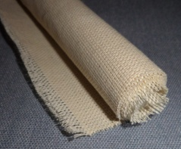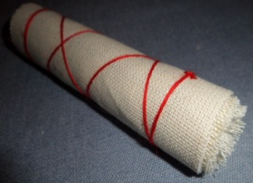
- Формируем голову
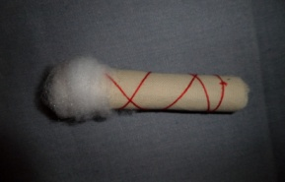
- Изготовление тела и рук. Укладываем скрутку головой в центр квадрата
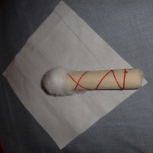
- Накрываем скрутку, сложив квадрат пополам
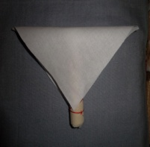
- Создаём лицо, закладывая складки.
С обратной стороны повторяем действия
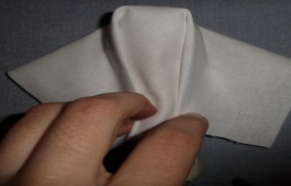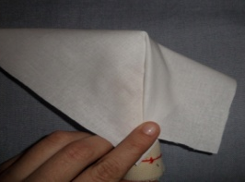
- Полученную голову закрепляем на шее; туго связываем ниткой
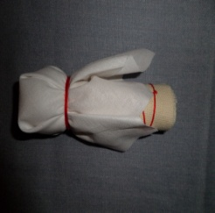
- Справа и слева у нас уголки от квадрата - из них делаем ручки. Подгибаем ткань с обеих сторон
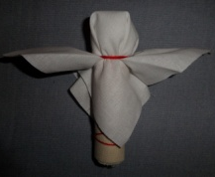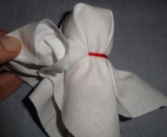
- Затем складываем пополам , формируя ладошку, и крепко подвязываем
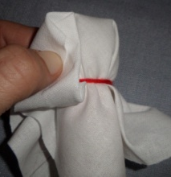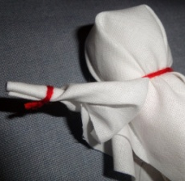
- Повторяем действия с другой стороны
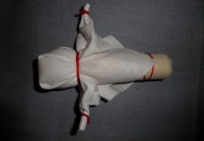
- Создаём грудь и подвязываем ниткой туго под грудью
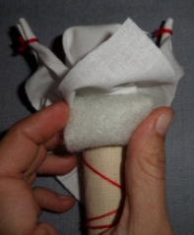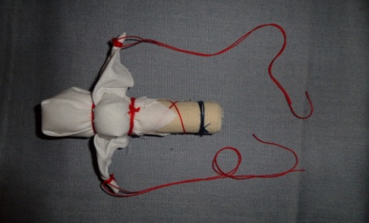
- Изготавливаем юбку
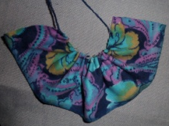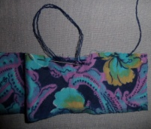
- Одеваем куклу
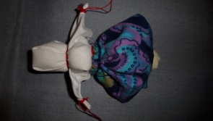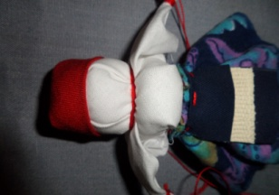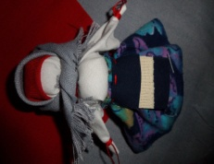
- Заготавливаем младенцев. Делаем скрутку и связываем её
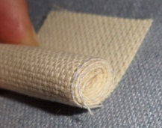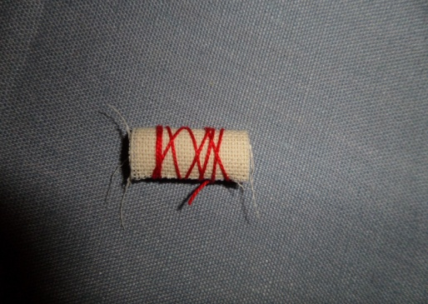
- Повязываем косынку, закрепляем её ниткой. Затем заворачиваем в пелёнку, закрепляем ниткой
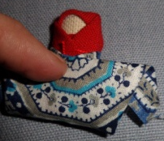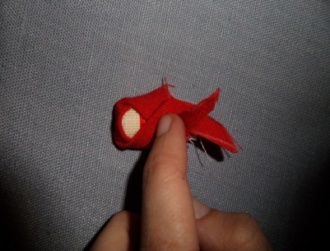
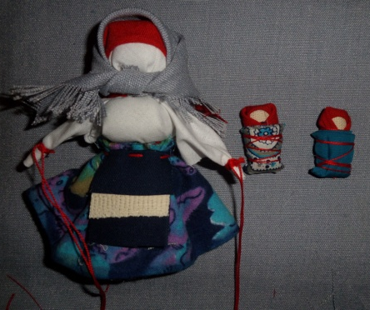
- Закрепляем малышей ниткой на маминых руках
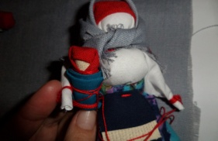
Кукла – оберег Мама готов!
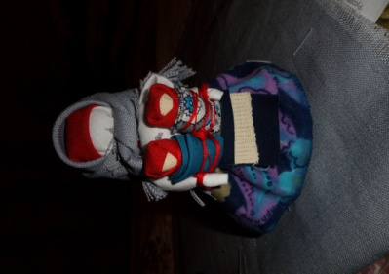

Кукла-оберег. Схема сборки.
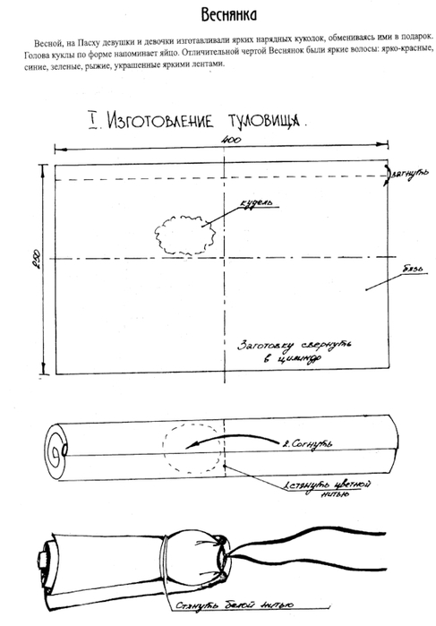
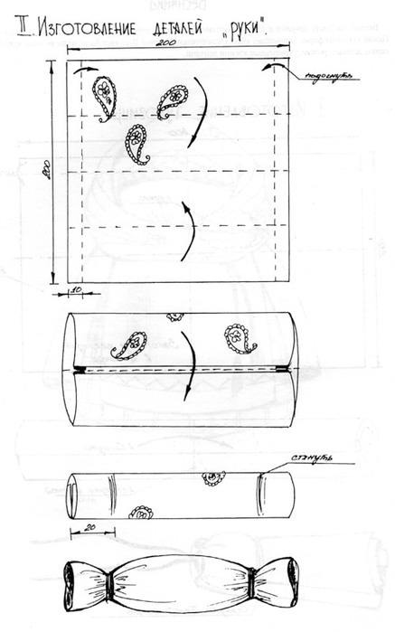
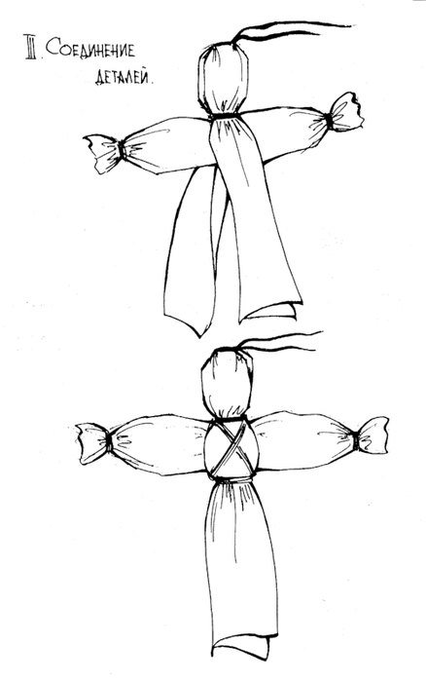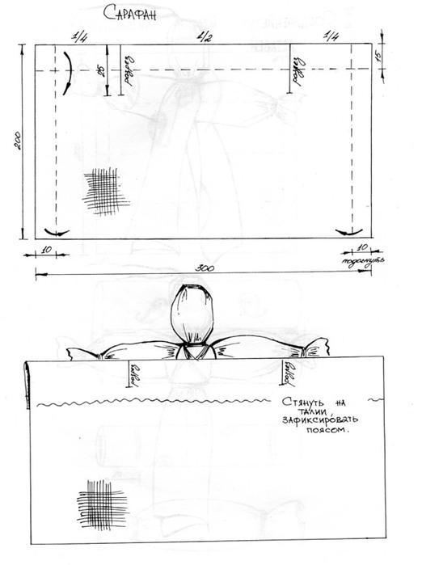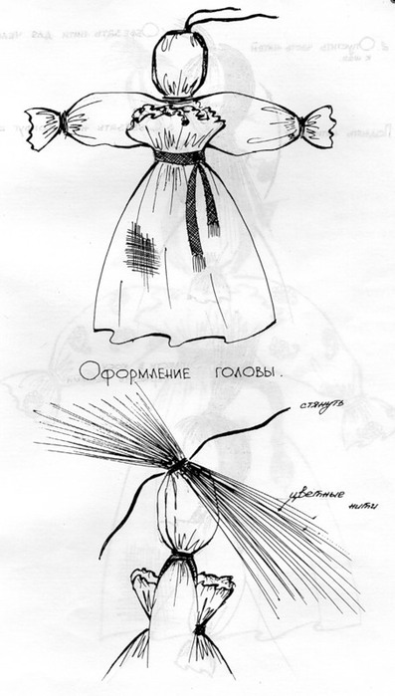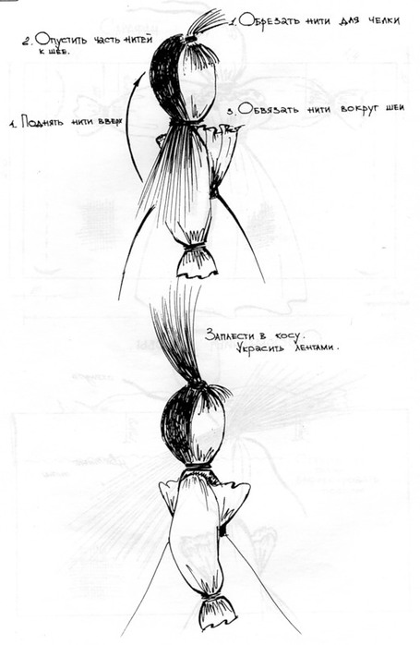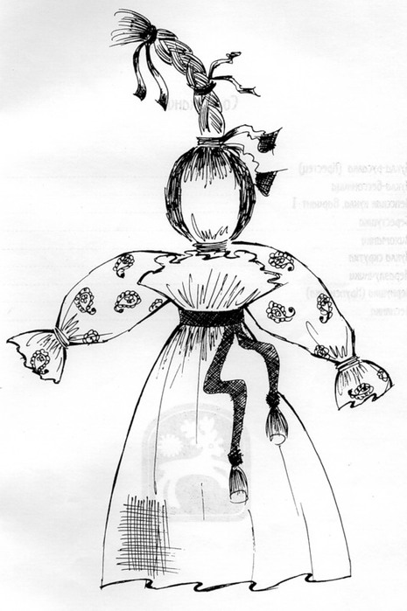

2.6 Список литературы
Основная
Литература для педагога
- Берстенёва Е. В., Догаева Н. В. Кукольный сундучок. — М.: «Белый город», 2013. — (Моя первая книга).
- Голдовский Б.П.«Художественные куклы. Большая иллюстрированная энциклопедия». Издательство: Дизайн Хаус, 2009 г., 296 стр.
- Лотман Ю.М.Куклы в системе культуры // Лотман Ю. М. Избранные статьи. В 3-х т.т. Т. I. Таллин, 1992, с. 377—380
- Котова И.Н. Русские обряды и традиции : Народная кукла / И. Н. Котова, А. С. Котова. - СПб. : Паритет, 2003. - 236,[1] с., [8] л. цв. ил. : ил. ; 22 см. - На обл. авт. не указаны. - В пер.
- Делаем куклы: [пер. с ит.]. - М. : Ниола-Пресс, 2012. - 128 с. : ил.; 20 см. - В пер.
- Войдина Н.М. Куклы в доме / Н.М. Войдина. - М. : Профиздат, 1998. - 136 с. : ил. ; 24 см. - (Ремесло и рукоделие).
- История костюма: учеб.для учащ. проф. лицеев, училищ, колледжей / [авт.-сост. Г.П. Дудникова]. - Ростов-на-Дону : Феникс, 2001. - 416 с. : ил. ; 21 см. - (Учебники XXI века). - Библиогр.: с. 395-396. - В пер.
- ТАРАБУКИН Н.М. ОЧЕРКИ ПО ИСТОРИИ КОСТЮМА / Н.М. ТАРАБУКИН; предисл. Л.М. ГОРБАЧЕВОЙ. - М. : ГИТИС, 1994. - 157 с. : ил.; 24 см. - Библиогр. в примеч.: с. 153-154.
- Русский традиционный костюм : ил.энциклопедия / авт.-сост. Н. Соснина, И. Шангина. - СПб. : Искусство, 1998. - 400 с. : ил. ; 22 см. - (История в зеркале быта). - В пер. -
- Народный женский костюм Симбирской губернии : из этнограф.коллекции Ульян. обл. краеведческого музея им. И.А. Гончарова / сост. В.И. Лосева; фот. С.А. Ойкин. - Ульяновск: Корпорация технологий продвижения, 2003. - 11 с. : ил., фот.
- Женская одежда эпохи модерна в собрании Музея-заповедника "Родина В.И. Ленина": [каталог / отв. ред. И.Г. Котова]. - Ульяновск : [Колор-Принт], 2013. - 39 с. : ил. ; 24 см. -
- Жабрева А.Э. Русский костюм : библиогр. указ. кн. и ст. на рус. яз.: 1710-2001 / А. Э. Жабрева ; Б-ка Рос.акад. наук ; отв. ред. Л. С. Лаврентьева, Н. А. Сидоренко. - СПб. : Профессия, 2002. - 319 с. ; 15 см. - На обл. загл.: История костюма. - Библиогр.: с. 284-319. -
- Кэссин-Скотт Д. История костюма и моды : наглядная эволюция стилей одежды с 1066г. до настоящего времени : ил.энциклопедия / Д. Кэссин-Скотт. - М. : ЭКСМО-Пресс, 2002. - 192 с. : ил. ; 26 см. - В пер.
- Васильев А.А. Этюды о моде и стиле / А.А. Васильев. - 3-е изд. - М. : Альпина нон-фикшн : Глагол, 2010. - 559 с. : ил., фот. ; 22 см. - (LeTempsdesmodes). - Указ.имен: с. 553-559. - В пер.
- Плаксина-Флеринская Э.Б. История костюма : учеб. пособие для студ. учр. сред. проф. образования / Э.Б. Плаксина-Флеринская, Л.А. Михайловская, В.П. Попов. - 4-е изд., испр. и доп. - М. : Академия, 2010. - 240 с. : ил. ; 25 см. - (Среднее профессиональное образование). - Библиогр.: с. 239. - В пер. -
- Подласый И.П. Педагогика. – М., 1999 г., т.1

Дополнительная
Литература для обучающихся
- Федюшкина И.С. Вышивка. От простого шва к сложному узору / И.С. Федюшкина. - М. : Профиздат, 1996. - 200 с. : ил. ; 24 см. -
- Делаем куклы: [пер. с ит.]. - М. : Ниола-Пресс, 2012. - 128 с. : ил. ; 20 см. - В пер. -
- Я познаю мир: История моды: дет.энциклопедия / авт.-сост. Я.Н. Нерсесов ; худож. А.Л. Потапов, Л.Л. Сильянова. - М. : АСТ : Астрель, 2001. - 480 с. : ил. ; 20 см. - Библиогр.: с. 490. - В пер. -
- Пушкин А.С. Сказка о царе Салтане / А.С. Пушкин. - Ульяновск : Дом печати, 2000. - 44 с. : ил. ; 29 см. -
- АНДЕРСЕН Г.Х. СКАЗКИ : для детей : пер. с дат. / Г.Х. АНДЕРСЕН ;худож. С. СОКОЛОВ. - М. ; Минск : ГЕНДАЛЬФ : МЕТ, 1992. - 416 с. : ил. ; 21 см. - (Мир сказок). - В пер. -

Общая литература
- Волшебный клубок : 700 новых узоров для вязания крючком. - М. : АСТ : Астрель, 2001. - 239 с. : ил. ; 27 см. - В пер. - ISBN 5-17-005353-3
- Вязание и макраме / авт.-сост. Г. Ковалева, Т. Фисанович, Е. Горбачева. - М. : Рипол-Классик, 2002. - 640 с. : ил. ; 15 см. - (Хозяин и хозяюшка). - В пер. -
- Лоскутное шитье. Роспись тканей. Плетение шнуров / авт.-сост. Л.В. Загребаева. - Минск :Миринда, 2002. - 224 с
- Федотова М.В. Цветы из ткани / М.В. Федотова ;худож. Н. Ильенко. - М. : Культура и традиции, 2001. - 72 с. : ил., фот. ; 27 см.
- Зайцева А.А. Вышивка лентами : цветочные миниатюры : [натюрморты, панно, фотоальбомы] / А.А. Зайцева. - М. : Эксмо, 2011. - 96 с.: ил., фот. ; 24 см. - (Азбука рукоделия.Кладовая идей). - ISBN 978-5-699-47365-6
- Череда Н.С. Цветы из ткани / Н.С. Череда. - М. : АСТ-Пресс, 2011. - 127, [1] с. : цв. ил. ; 27 см. - (Золотая библиотека увлечений).

